1、测试服务是否启动成功

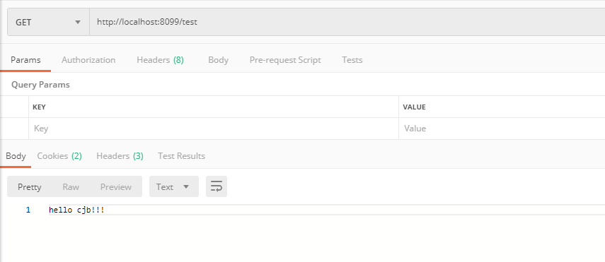

**2、上传Excel测试**

**路径：$ \easy_excel\src\main\resources\test.xlsx**

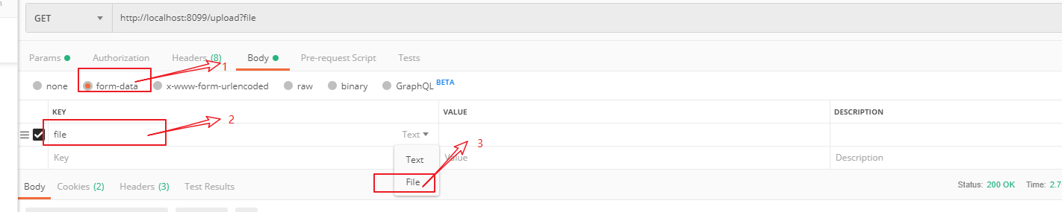

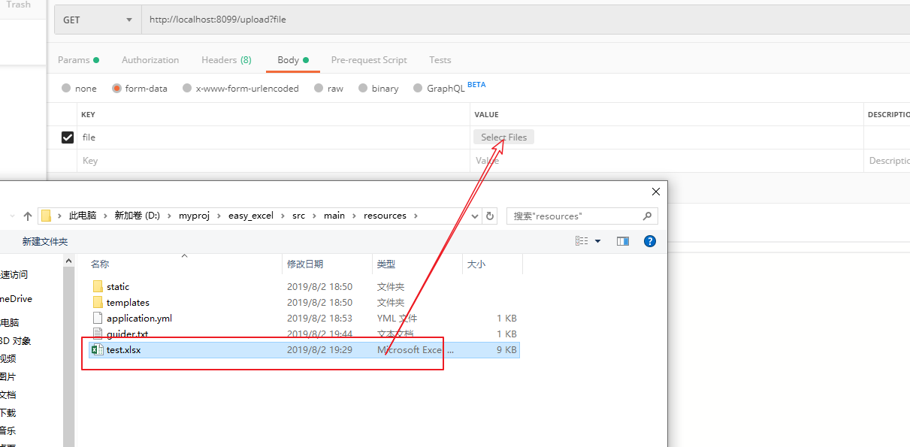

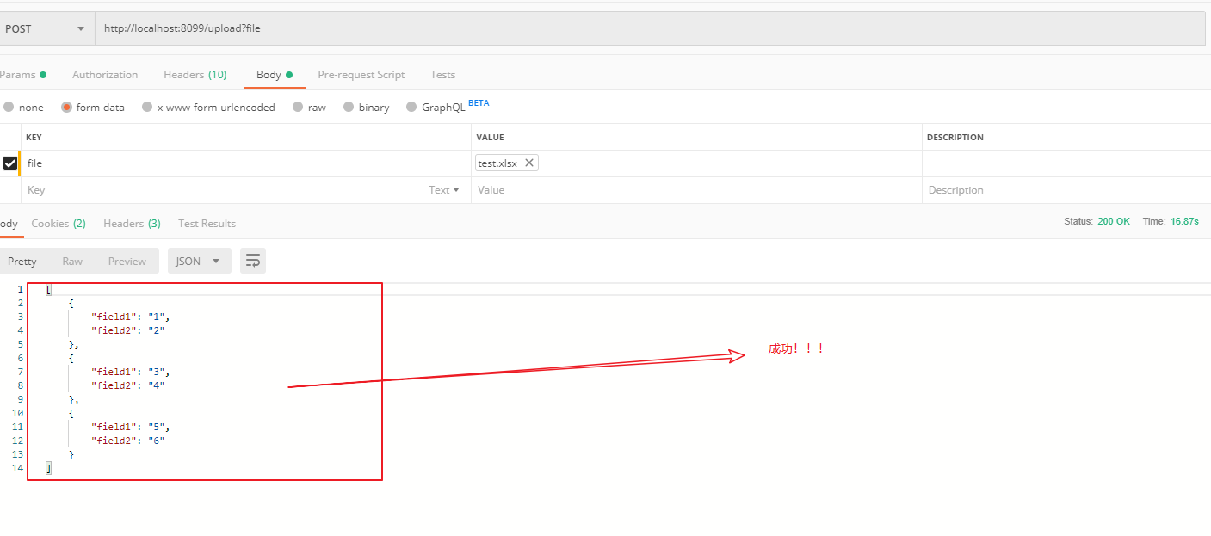

**3、下载**

